【学习目标】
（1） 通过实例体会分布的意义和作用．
（2）学会列频率分布表，画频率分布直方图、频率折线图和茎叶图．并会上述方法分析样本的分布，准确地做出总体估计．
【学习重点】会列频率分布表，画频率分布直方图、频率折线图和茎叶图．．
【课前预习】
- 频率分布表
当总体很大或不便获得时，可以用样本的频率分布估计总体的频率分布，我们把反映 的表格称为频率分布表．
- 绘制频率分布直方图的一般步骤为：
（1）计算 ，即一组数据中最大值与最小值的差；
（2）决定 ；
组距与组数的确定没有确切的标准，将数据分组时组数应力求合适，以使数据的发布规律能较清楚地呈现出来．
组数与样本容量有关，一般样本容量越大，分的组数也越多，当样本容量为100时，常分8~12组．
组距的选择．组距= ，组距的选择力求取整，如果极差不利于分组（不能被组数整除）可适当增大极差，如在左右两端各增加适当的范围（尽量使两端增加的量相同）．
（3）决定 ；
（4）列 ；一般为四列：分组、个数累计、频数、频率最后一行是合计，其中频数合计应是 ，频率合计是
（5）绘制频率分布直方图．为将频率分布直方图中的结果直观形象的表示出来，画图时，应以横轴表示分组，纵轴表示 ，其相应组距上的频率等于该组上的长方形的面积，即每个$η=aξ+b,a,b$ ，且各小长方形的面积的总和等于 ．．
3．频率分布折线图
连接频率分布直方图中 的中点，就得到频率分布折线图．
4．总体密度曲线
随着样本容量的增加，作图时所分的组数也在增加，组距减小，相应的 图会越来越接近于一条 ，统计中称之为总体密度曲线，它反映了总体在各个范围内取值的百分比．

【课堂学习与探究】
【例1】：下表给出了某校500名12岁男孩中用随机抽样得出的120人的身高
(单位cm)
(1)列出样本频率分布表﹔
(2)一画出频率分布直方图;
(3)估计身高小于134cm的人数占总人数的百分比．

【反思】：
【例2】从全校参加科技知识竞赛的学生试卷中，抽取一个样本，考察竞赛的成绩分布．将样本分成5组，绘成频率分布直方图(如图1)，图中从左到右各小组的小长方形的高的比是1∶3∶6∶4∶2，最后边一组的频数是6．请结合频率分布直方图提供的信息，解答下列问题：
(1)样本的容量是多少？
(2)填频率分布表；
(3)成绩落在哪个范围内的人数最多?并求该小组的频数、频率；
(4)估计这次竞赛中，成绩不低于60分的学生占总人数的百分比．

成绩 | 频数 | 频率
[50．5，60．5)
[60．5，70．5)
[70．5，80．5) | 18
[80．5，90．5) | 12
[90．5，100．5)
合计

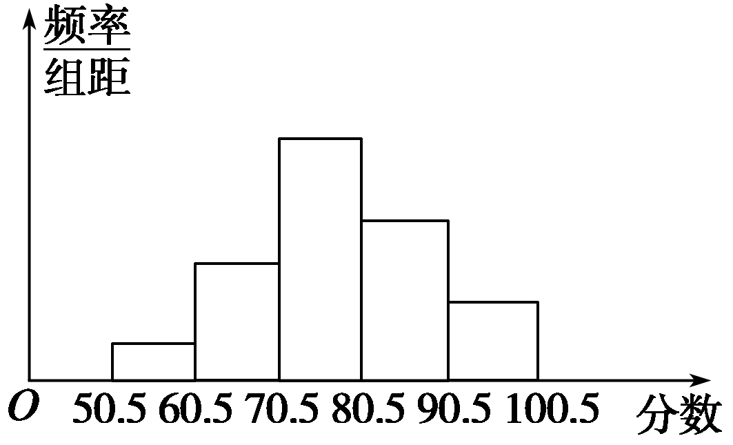
（图1）

【反思】：（1）频率分布直方图中，各小长方形的面积表示相应各组的频率，各小长方形的面积的总和等于 ．

【学习小结】（学生完成）

【课堂练习】
1．将一个容量为n的样本分成若干组，已知某组的频数和频率分别为40和0．125，则n的值为 （ ） （A）640 （B）320 （C）240 （D）160
2．一个容量为32的样本，已知某组样本的频率为0．0625，则该组样本的频数为（ ）
A 2 B．4 C．6 D．8
3．为了了解某地区高三学生的身体发育情况，抽查了该地区100名年龄为17．5岁~18岁的男生体重(kg)，得到频率分布直方图，如图，据图可得这100名学生中体重在［56．5，64．5) kg的学生人数是( )
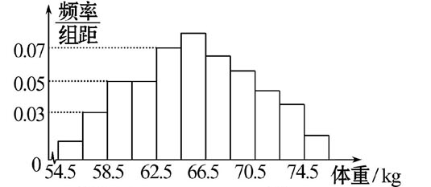
(A)20 (B)30 (C)40 (D)50

